
Bloc : Systèmes Embarqués
Documentation Technique
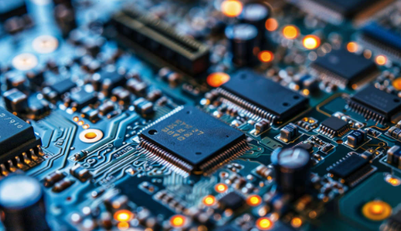
Membres de groupe 05 :
- RAMI Mohamed Amine
- BENHASSINE Mahmoud
- BOUDEGZDAME Wassim
- RECHAM Wissam

Sommaire :

1-
Introduction 3
2-Objectifes de livrable 4
3-Spécifications techniques 4
a. Architecture du système
b. Architecture du programme
4-Bibliothèques 13
5-Modes de fonctionnement 14
- Mode standard
- Mode configuration
- Mode maintenance
- Mode économique
7-Erreurs potentielles déclenchée 18
8-Conclusion………………………………………………………19

Introduction :

Le projet Worldwide Weather Watcher, initié par l'Agence Internationale pour la Vigilance Météorologique (AIVM), développe une solution de surveillance maritime capable de détecter et de suivre des phénomènes météorologiques extrêmes comme les cyclones et les tempêtes. En partenariat avec plusieurs sociétés de transport maritime, ce projet vise à équiper des navires de stations météo embarquées, créant un réseau global partageant en temps réel des données environnementales collectées en mer.
Le prototype repose sur un microcontrôleur ATmega328 intégré à une carte Arduino, équipé de capteurs mesurant la pression atmosphérique, la température, l'humidité, la luminosité et la position GPS. Les mesures sont accessibles en temps réel et stockées sur une carte SD pour des analyses ultérieures. Une LED RGB fournit des indications visuelles sur l'état du système, facilitant l'interaction pour l'équipage.
Le livrable 3 du projet se concentre sur la validation pratique des fonctionnalités de la station météo. Il comprend une démonstration du système, un programme complet pour le fonctionnement de la station, ainsi qu'un script de compilation et de téléversement du programme. Un scénario de démonstration simule des conditions réelles en mer, vérifiant la capacité du prototype à gérer différents états et erreurs, et prouvant sa préparation pour une utilisation en situation réelle.
Cette documentation technique offre une vue d'ensemble du système, incluant la description des composants, les instructions d'assemblage et de configuration, et les protocoles de test et de validation.

Objectifes de livrable :

Le projet consiste à travailler sur un prototype de station météo embarquée destinée à équiper des navires. Ceux-ci pourront à long terme échanger des données pour prévoir des catastrophes naturelles. La station météo utilisera des capteurs pour récupérer différentes valeurs. Ces valeurs mesurées seront exploitées à la fois pour des informations instantanées mais aussi pour sauvegarder ces données sur une carte SD.

Spécifications techniques :

Architecture du système :
Pour concevoir notre station météo, nous avons utilisé plusieurs composants essentiels afin d'aboutir à un résultat fonctionnel et précis. Voici les principaux éléments que nous avons intégrés dans notre prototype :

- Microcontrôleur AVR ATmega328: Ce microcontrôleur est intégré à la carte Arduino et sert de cerveau à notre prototype, permettant de gérer les différentes opérations et interactions entre les composants.
- Lecteur de carte SD (SPI) : Il permet de sauvegarder les données collectées par les capteurs, assurant ainsi un enregistrement persistant des informations météorologiques.
- Horloge RTC (I2C) : Cette horloge en temps réel permet au système de connaître la date et l’heure actuelles, ce qui est crucial pour horodater les enregistrements de données.
- LED RGB (2-wire) : Elle permet de communiquer visuellement l’état du système grâce à différentes couleurs, facilitant ainsi le diagnostic et le suivi en temps réel.
- Deux boutons poussoirs (numériques)** : Ils permettent l'interaction utilisateur avec le système, offrant des commandes manuelles pour différentes fonctions.
- Capteurs :
- Pression atmosphérique : Mesure la pression de l'air, un indicateur important pour les prévisions météorologiques.
- Température : Fournit des données sur la température ambiante.
- Hygrométrie : Mesure le taux d'humidité dans l'air.
- GPS: Fournit des informations de localisation géographique précises, utiles pour le contexte des mesures.
- Luminosité : Mesure l'intensité lumineuse ambiante, important pour comprendre les conditions d'éclairage.

Ces composants, interconnectés et gérés par la carte Arduino, permettent à notre station météo de collecter, sauvegarder et afficher des données météorologiques complètes et précises.
Nous avons illustré la structure physique de notre système et mis en évidence les interactions entre ses différents composants à travers un diagramme de composants détaillé :

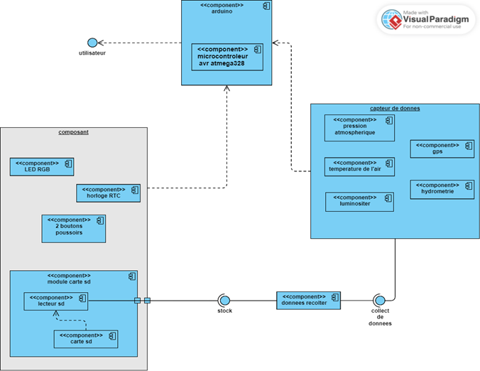

Configuration des Composants du Système :

Pour le projet de la station météo, nous avons utilisé divers composants électroniques connectés à une carte Arduino. Voici la configuration détaillée des composants :

Boutons :
- Bouton Rouge : Ce bouton est connecté à la broche 2 de l'Arduino. Il est utilisé pour activer certaines fonctions spécifiques du système.
- Bouton Vert : Ce bouton est connecté à la broche 3 de l'Arduino et est également utilisé pour des interactions spécifiques avec le système.

LED RGB :
Pour indiquer visuellement les différents états et erreurs du système, nous utilisons une LED RGB connectée aux broches suivantes :
- Pin Rouge : connecté à la broche 5
- Pin Vert : connecté à la broche 6
- Pin Bleu : connecté à la broche 7

Ces connexions permettent de contrôler la couleur de la LED RGB, fournissant des indications visuelles claires pour les utilisateurs.

Capteurs :
- Capteur DHT11 (température et humidité): Ce capteur est connecté à la broche 4 de l'Arduino. Il mesure la température et l'humidité ambiantes et envoie les données au microcontrôleur pour analyse et enregistrement.
- Capteur BH1750 (lumière) et Horloge RTC:
- Le BH1750 et l'horloge RTC partagent les mêmes lignes SDA et SCL, connectées en parallèle sur l'Arduino.
- SDA: La ligne SDA du BH1750 et de l'horloge RTC est connectée à la broche A4 de l'Arduino.
- SCL : La ligne SCL du BH1750 et de l'horloge RTC est connectée à la broche A5 de l'Arduino.

Cette configuration en parallèle permet une communication I2C efficace entre l'Arduino et ces deux périphériques, assurant une synchronisation précise de l'heure et une mesure continue de la luminosité.

En résumé, la configuration des composants de notre station météo assure une collecte et une gestion optimales des données environnementales. Cette disposition facilite également les indications visuelles pour l'utilisateur et garantit une communication fluide entre tous les composants du système.

Montage schématique :
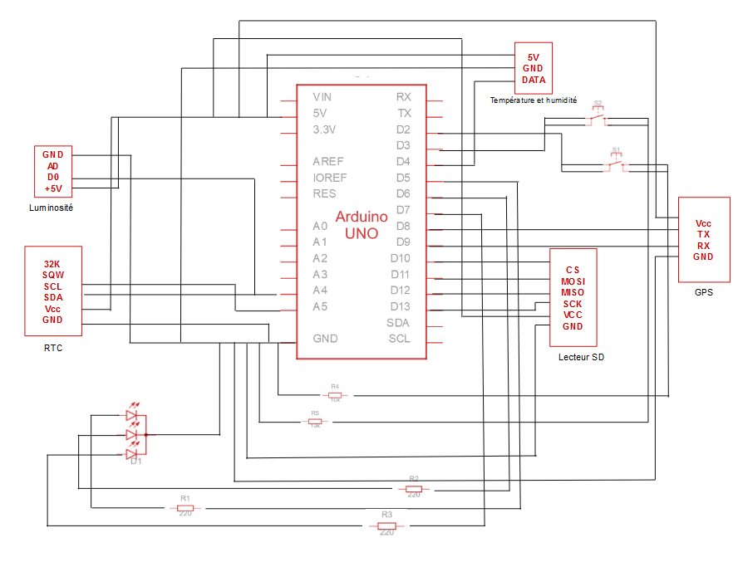

Montage réel :
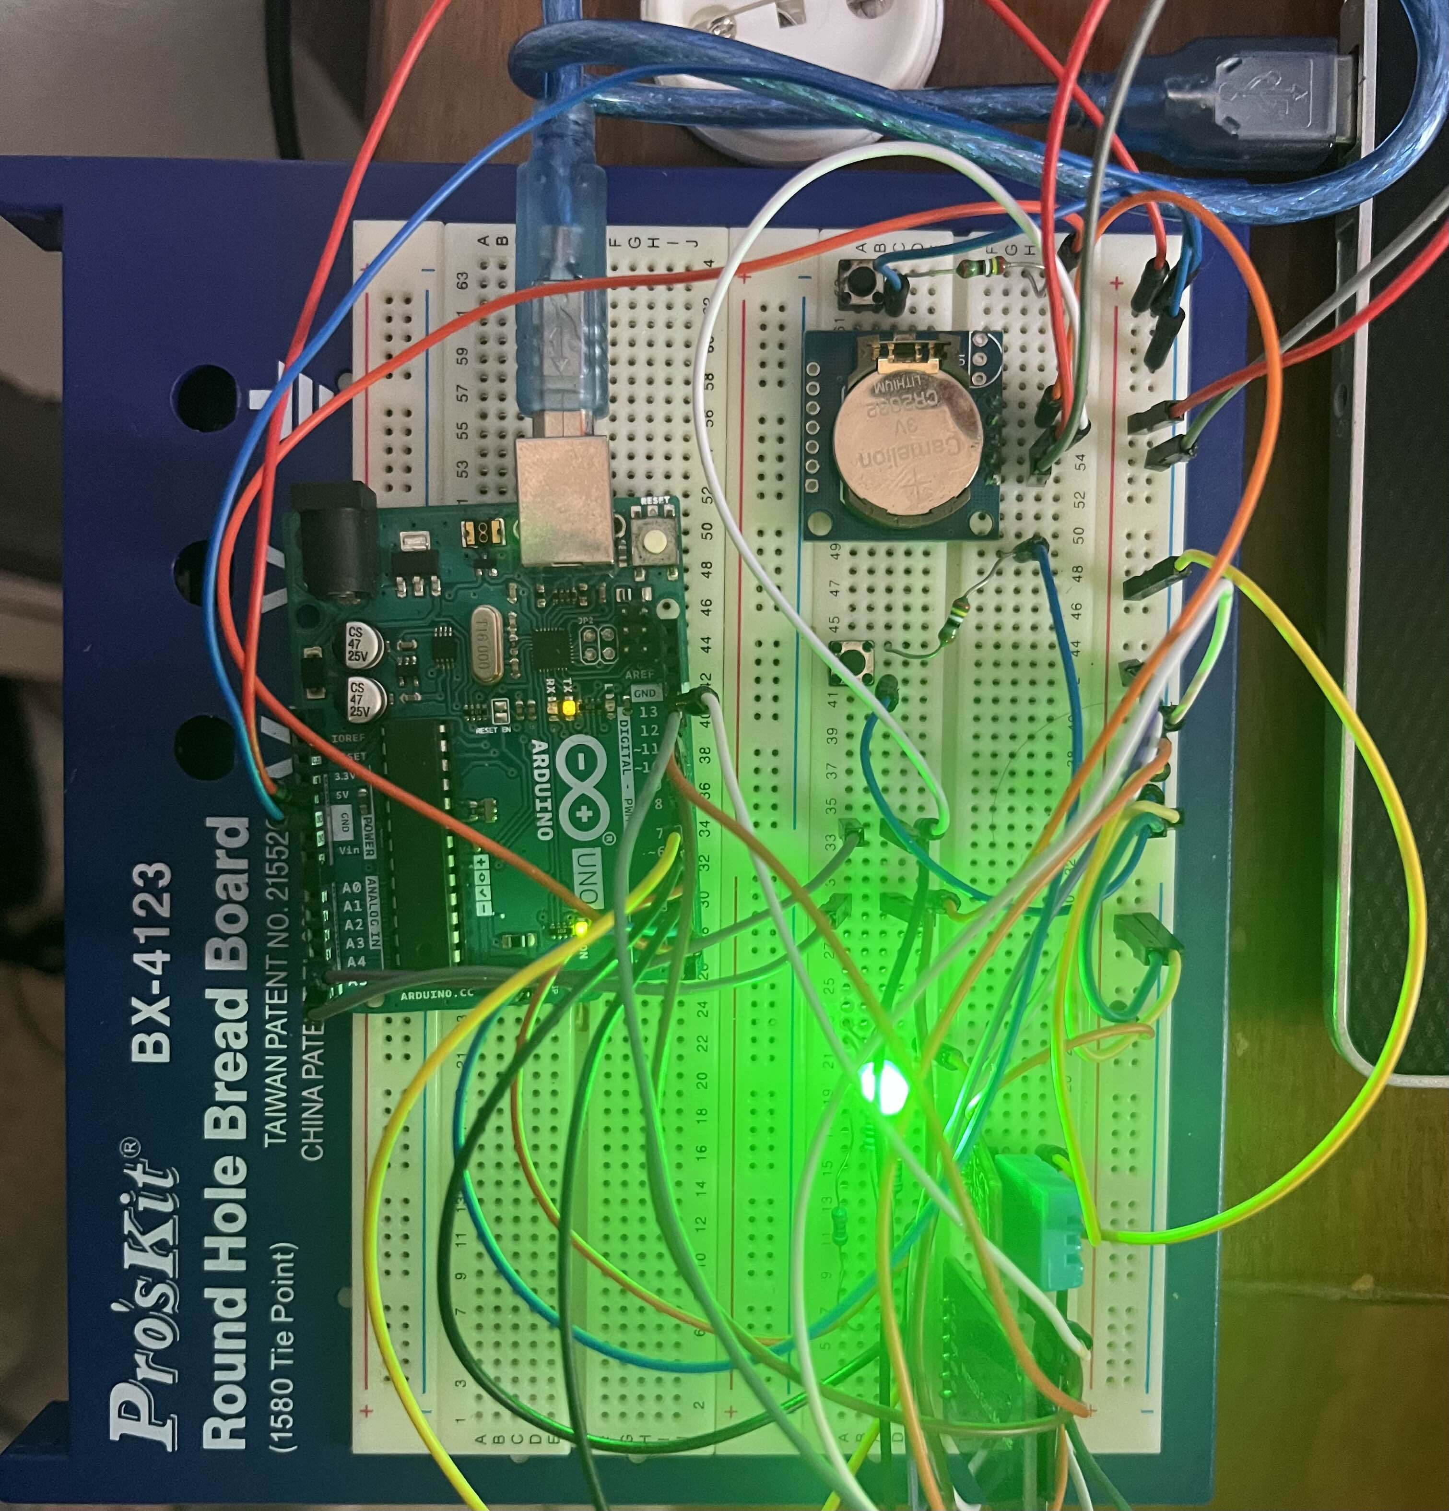

Architecture du programme :
Pour aboutir à notre code on a suivi un processus bien précis et voici l’explication complète du code :
- Déclaration des Pins et Constantes :
On a défini ensuite les pins auxquels chaque composant est connecté sur votre Arduino. Cela vous permet de garder une trace claire de ce qui est connecté où.
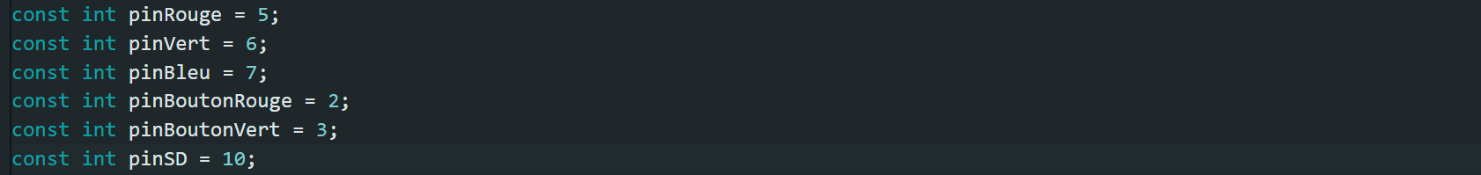
- Initialisation des Capteurs et Modules
Pour chaque capteur, On a spécifié les pins utilisés et créez des objets qui représenteront ces capteurs dans notre code. Par exemple, pour le capteur DHT (température et humidité) et le capteur BH1750 (luminosité), on fait ceci :
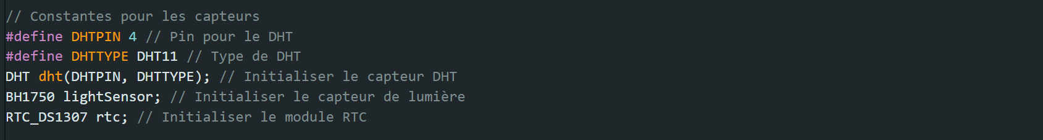
- Définir les Modes de Fonctionnement
Pour structurer le comportement de notre programme, On définit différents modes de fonctionnement en utilisant une énumération. Ces modes sont : STANDARD, CONFIGURATION, MAINTENANCE, et ECONOMIQUE. Cela permet de changer facilement le comportement de notre programme en fonction du contexte.

- Fonctions pour Gérer les LEDs et les Erreurs
On crée ensuite des fonctions pour contrôler les LEDs et indiquer les erreurs. Par exemple, la fonction « setColor » permet de changer la couleur de la LED RGB :
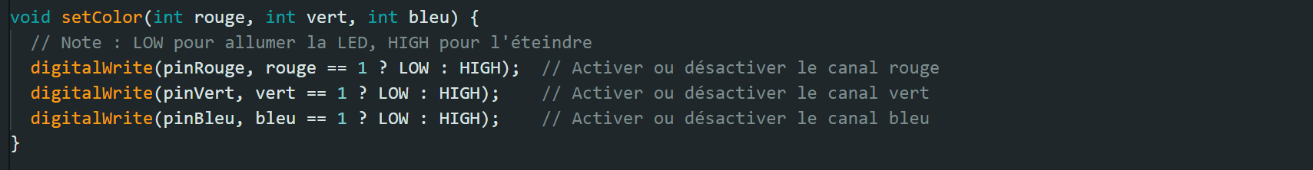

- Initialisation dans setup :
Dans la fonction setup, nous initialisons les composants et configurons les pins comme entrées ou sorties. Nous commençons également les communications série et initialisons la carte SD .
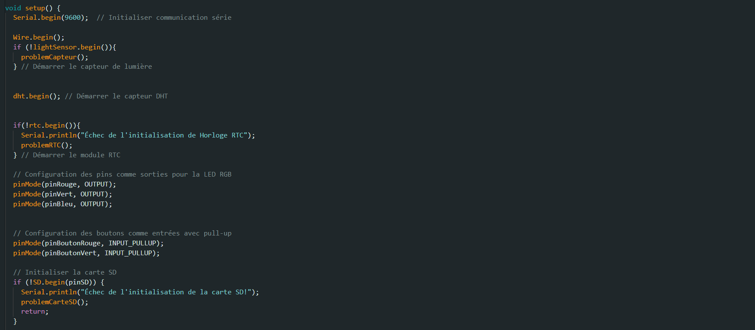

- Boucle Principale loop :
Dans la boucle loop, notre programme vérifie l'état des boutons et change de mode si nécessaire. Chaque mode a son propre comportement, que nous gérons avec des fonctions spécifiques.
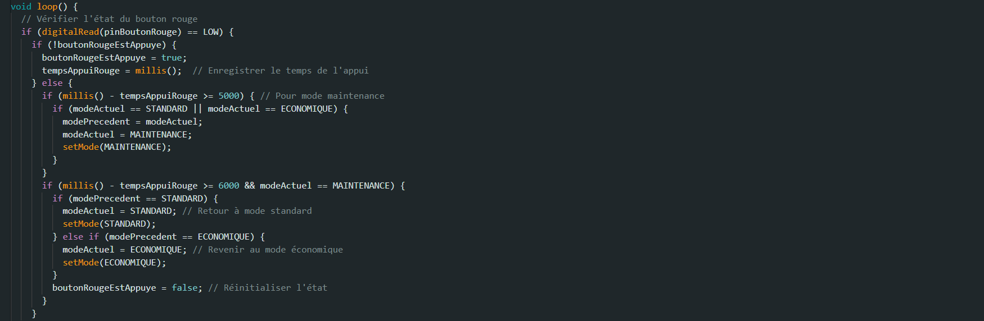
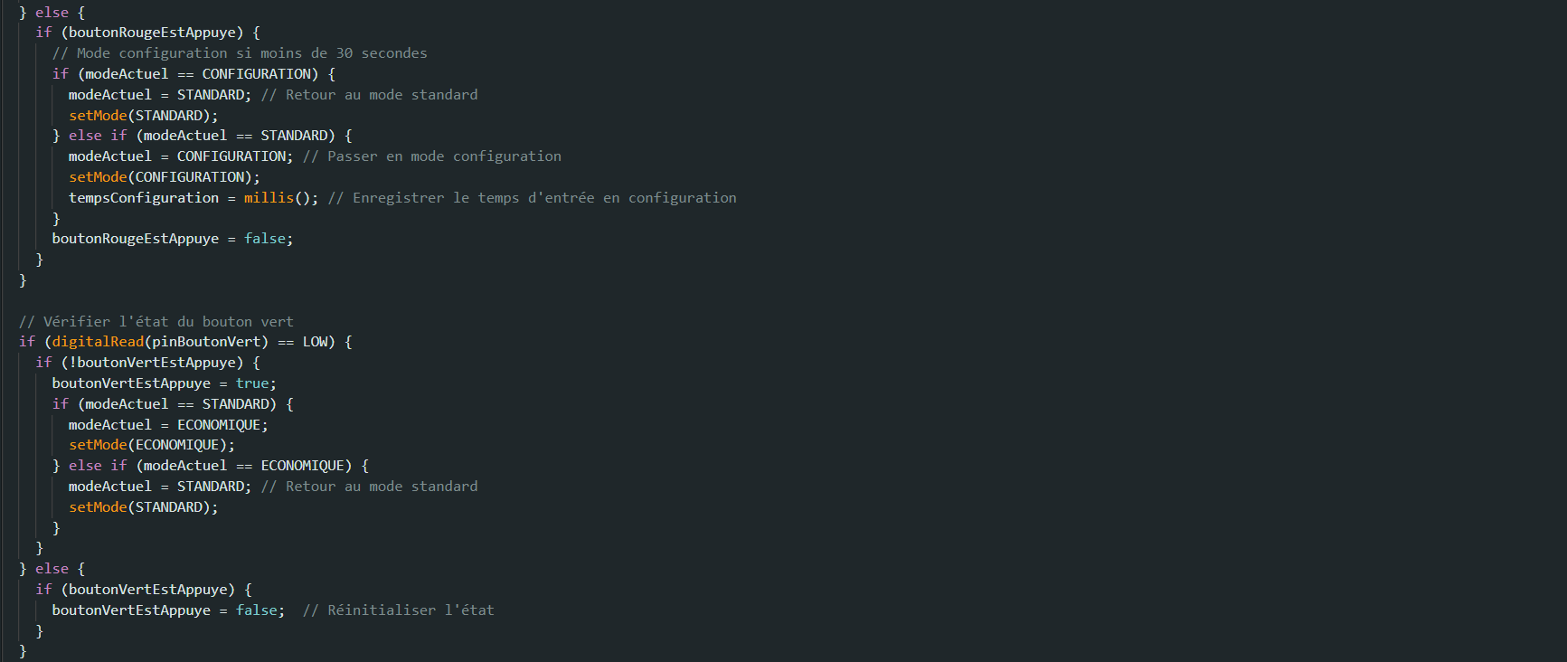
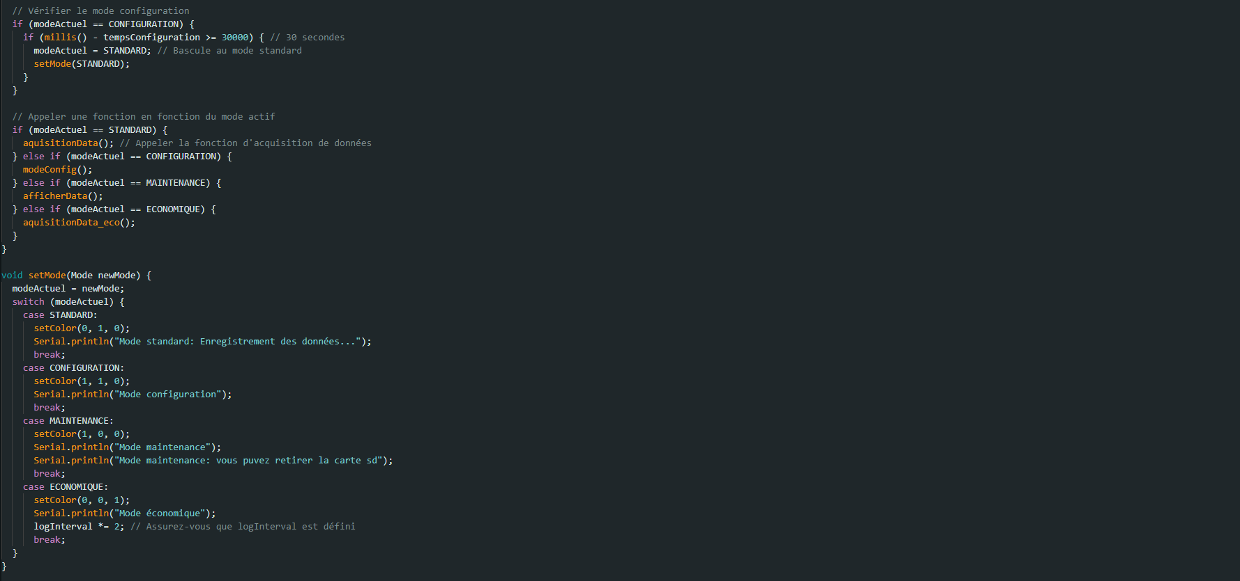
- Fonctions pour les Différents Modes :
Nous définissons des fonctions pour gérer chaque mode de fonctionnement. Par exemple, la fonction « aquisitionData » lit les données des capteurs et les enregistre sur la carte SD :
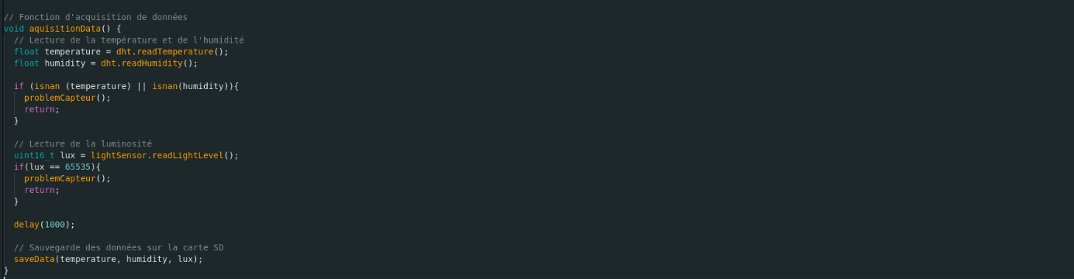

Code inclut à la fois des pointeurs et des tableaux, bien qu'ils soient utilisés de manière spécifique qui peut être facile à manquer. Voici un aperçu des endroits où ils apparaissent :
Tableaux
Tableaux de caractères :
Dans la fonction modeConfig(), il y a deux tableaux de caractères utilisés pour gérer les commandes :
cpp
char command[MAX_COMMAND_LENGTH];
char inputValue[MAX_INPUT_LENGTH];
Ce sont des tampons utilisés pour stocker les commandes saisies par l’utilisateur et leurs valeurs respectives.

Énumérations et constantes sous forme de tableaux :
Bien que cela ne soit pas un tableau au sens traditionnel, votre enum Mode agit un peu comme un tableau de valeurs prédéfinies pour les différents modes : STANDARD, CONFIGURATION, MAINTENANCE, et ECONOMIQUE.
Des constantes comme ADDR_LOG_INTERVAL, ADDR_FILE_MAX_SIZE, et ADDR_TIMEOUT sont définies pour les adresses EEPROM, bien qu'il s'agisse uniquement de constantes entières, et non de tableaux. Vous pourriez utiliser un tableau si vous souhaitez stocker plusieurs valeurs EEPROM de manière plus structurée.

Pointeurs

Pointeurs dans les objets des bibliothèques :
Plusieurs objets des bibliothèques utilisées dans votre code, comme DHT, BH1750, RTC_DS1307, et File de la bibliothèque SD, utilisent des pointeurs en interne. Par exemple, la méthode SD.open() retourne un objet File, qui utilise un pointeur pour gérer les données du fichier.

Gestion des chaînes de caractères :
Dans modeConfig(), vous utilisez strncmp, qui attend des const char* (pointeurs de caractères) en argument. Ici, le tableau command et les littéraux de chaînes de caractères (par ex. "HELP", "SET_LOG") sont utilisés comme pointeurs lorsqu'ils sont passés à strncmp.

EEPROM et accès à la mémoire :
Bien que cela ne soit pas utilisé dans ce code, les pointeurs sont fréquents avec les opérations EEPROM dans le code Arduino, surtout si vous prévoyez de stocker des structures de données ou des tableaux. Vous pourriez utiliser EEPROM.put() et EEPROM.get() avec des données stockées à des adresses mémoire spécifiques.

Communication série :
La fonction Serial.readBytesUntil() attend un pointeur en tant que deuxième argument (le tampon cible). Ici, command et inputValue sont utilisés comme pointeurs lorsqu’ils sont passés à la fonction.

Bibliothèques:

Pour réaliser notre projet, nous avons importé les bibliothèques suivantes :
#include <Wire.h>
- Fonction : La bibliothèque Wire permet la communication I2C entre l'Arduino et les périphériques connectés. Le protocole I2C est souvent utilisé pour connecter plusieurs capteurs ou dispositifs avec un minimum de fils.
- Utilisation : Utilisée pour communiquer avec des capteurs et autres modules comme le BH1750 (capteur de luminosité) et le RTC (horloge temps réel).
#include <EEPROM.h>
- Fonction : La bibliothèque EEPROM permet de lire et d'écrire des données dans la mémoire EEPROM de l'Arduino. La mémoire EEPROM conserve les données même lorsque l'appareil est éteint.
- Utilisation : Utilisée pour stocker des informations qui doivent être conservées entre les cycles d'alimentation de l'Arduino.
#include <DHT.h>
- Fonction : La bibliothèque DHT permet d'interfacer avec les capteurs de température et d'humidité DHT11, DHT22, etc. Elle facilite l'obtention de mesures précises de température et d'humidité.
- Utilisation : Utilisée pour lire les valeurs de température et d'humidité de l'air.
#include <BH1750.h>
- Fonction : La bibliothèque BH1750 permet de lire les valeurs du capteur de luminosité BH1750, qui mesure l'intensité lumineuse ambiante en lux.
- Utilisation : Utilisée pour obtenir des mesures de la luminosité ambiante.
#include <SD.h>
- Fonction : La bibliothèque SD permet de lire et écrire sur des cartes SD via l'Arduino. Elle fournit des fonctions pour manipuler les fichiers et les répertoires sur la carte SD.
- Utilisation : Utilisée pour stocker les données environnementales collectées pour une analyse ultérieure.

#include <RTClib.h>
- Fonction : La bibliothèque RTClib permet d'interfacer avec les modules RTC (Real Time Clock), comme le DS1307 ou le DS3231, pour obtenir l'heure et la date actuelles.
- Utilisation : Utilisée pour horodater les données collectées, assurant que chaque mesure est associée à une date et une heure précise.

Modes de fonctionnement :

Mode Standard :

Le Mode Standard est le mode principal de fonctionnement de la station météo, conçu pour assurer une collecte continue des données environnementales.

Fonctions du Mode Standard :
- Collecte automatique des données : Les capteurs mesurent régulièrement les paramètres environnementaux.
- Enregistrement sur carte SD: Les données sont archivées sur la carte SD pour un suivi historique.
- Surveillance des capteurs : Le système vérifie l'intégrité des données et détecte tout problème de communication ou d’anomalie dans les mesures.

Utilisation :
- Activation automatique : Le Mode Standard s'active automatiquement à l'allumage, sans intervention manuelle.

Étapes :
1. Allumez la station sans appuyer sur aucun bouton.
2. La LED verte reste allumée en continu, indiquant le bon fonctionnement en Mode Standard.
3. Les capteurs effectuent des relevés périodiques (toutes les 10 minutes par défaut).
4. Les données sont sauvegardées sur la carte SD sous le format 200531_0.LOG (20 = année, 05 = mois, 31 = jour).
5. Si un capteur ne répond pas dans les 30 secondes, la valeur "NA" est enregistrée.
6. Lorsque le fichier atteint 2 Ko, un nouveau fichier est créé et les données précédentes sont écrasées dans le fichier initial.

Indications LED :
- LED verte continue: Le système fonctionne en Mode Standard.
- Autres couleurs ou clignotements : Indiquent des erreurs spécifiques.

Mode Configuration :
Le Mode Configuration permet d’ajuster les paramètres de la station météo pour répondre à des besoins spécifiques, interrompant temporairement la collecte des données.
Fonctions du Mode Configuration :
- Modification des paramètres système : Par exemple, l'intervalle de collecte des données (LOG_INTERVAL), le délai de réponse des capteurs (TIMEOUT), ou la taille des fichiers de données sur la carte SD (FILE_MAX_SIZE).
- Suspension de l’acquisition des données : Aucune donnée n'est enregistrée pendant les ajustements pour éviter d’influencer les fichiers de mesures.
Utilisation :
- Étapes :
  - Appuyez sur le bouton rouge tout en allumant le système.
  - La LED jaune reste allumée, indiquant que la station est en Mode Configuration.
  - Ajustez les paramètres nécessaires.
  - Après 30 minutes d'inactivité, le système revient automatiquement en Mode Standard pour reprendre la collecte de données.
Indications LED :
- LED jaune continue : Système en Mode Configuration.
- LED verte continue : Le système retourne en Mode Standard.
Remarque : Le Mode Configuration est temporaire et conçu pour modifier les réglages sans perturber la collecte continue des données.

Mode Économique :
Le Mode Économique permet de réduire la consommation énergétique de la station en limitant l’activité des capteurs et des traitements.
Fonctions du Mode Économique :
Optimisation de la consommation d'énergie en désactivant certains capteurs et processus non essentiels.
Prolongation de l’autonomie de la batterie dans des environnements où l'alimentation est limitée.

Utilisation :

Étapes :
Assurez-vous que le système est en Mode Standard (LED verte).
Appuyez sur le bouton vert et maintenez-le pendant 5 secondes.
La LED bleue s'allume, indiquant l’entrée en Mode Économique.
La consommation des capteurs est réduite au minimum.
Pour revenir en Mode Standard, maintenez le bouton rouge pendant 5 secondes.

Indications LED :
LED bleue continue : Système en Mode Économique.
LED verte continue : Retour en Mode Standard.
Remarque : Le Mode Économique est utile pour des périodes où une surveillance complète n'est pas nécessaire, mais où l’autonomie doit être préservée.

Mode Maintenance :

Le Mode Maintenance est conçu pour gérer les données des capteurs et la carte SD en toute sécurité.
Fonctions du Mode Maintenance :
Accès aux données des capteurs : Les données peuvent être consultées directement via une interface série pour des diagnostics.
Changement sécurisé de la carte SD : Le changement de carte peut se faire sans interrompre le système.
Utilisation :

Étapes :

Depuis le Mode Standard ou Économique, maintenez le bouton rouge pendant 5 secondes.
La LED orange s'allume, indiquant que le système est en Mode Maintenance.
Les données des capteurs sont consultables, et la carte SD peut être changée.
Pour revenir au mode précédent, maintenez de nouveau le bouton rouge pendant 5 secondes.

Indications LED :
LED orange continue : Système en Mode Maintenance.
LED verte ou bleue : Retour au mode de fonctionnement normal.
Remarque : Le Mode Maintenance garantit un accès sécurisé pour la gestion des composants et la vérification des performances.

Erreurs potentielles déclenchée :
- Le système utilise les couleurs et les fréquences de la LED RGB pour indiquer différents types d'erreurs :

- - LED clignotante rouge et bleue: Erreur d’accès à l’horloge RTC détectée.
- - LED clignotante rouge et jaune : Erreur d’accès aux données du GPS détectée.
- - LED clignotante rouge et verte: Erreur d’accès aux données d’un capteur détectée.
- - LED clignotante rouge et verte , avec une durée du vert deux fois plus longue que celle du rouge : Données incohérentes reçues d’un capteur, nécessitant une vérification du matériel.
- - LED clignotante rouge et blanche : Carte SD pleine.
- - LED clignotante rouge et blanche, avec une durée du blanc deux fois plus longue que celle du rouge*: Erreur d’accès ou d’écriture sur la carte SD détectée.

Nous avons représenté ces erreurs dans un diagramme explicatif des erreurs :

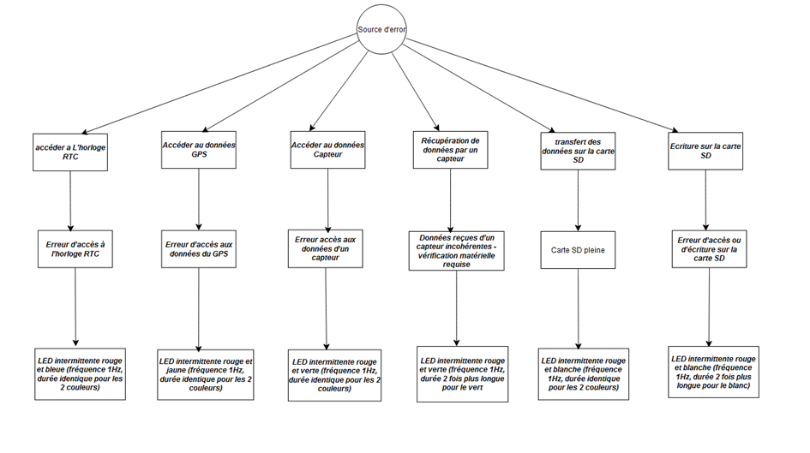

Conclusion :

Ce projet a permis de créer une solution complète et fonctionnelle de station météo embarquée, intégrant la gestion des modes d'opération, l'acquisition de données et leur enregistrement sur une carte SD. Partant de l’analyse des besoins jusqu’à la réalisation de la maquette finale, nous avons conçu un programme sous Arduino capable de gérer efficacement les différents modules et capteurs. Ce prototype répond aux objectifs définis et fournit une base solide pour des améliorations futures, offrant la possibilité d’ajouter des fonctionnalités ou d’optimiser le système pour répondre à de nouvelles exigences.

